Монолог
Об ушедшей осени, грачах и не только…
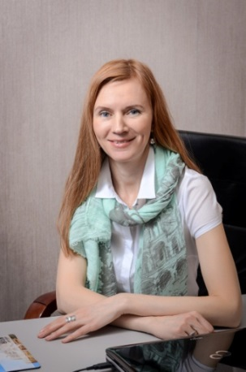
«Здравствуй, читатель!» - уже привычно говорим мы тебе. Добро пожаловать на страницы ноябрьского номера, где мы продолжим экскурс по страницам прошлого нашего лицея, поздравим новичков с посвящением, простимся с осенними деньками... Согласись, осень в этом году была вполне зимняя, с трескучими морозами в середине ноября! Помнишь, как 14 октября замело снегом еще зеленую листву карагачей и в лицейском дворе ребятня сражалась в снежки? Что делать, грачей проводили – встречаем зиму. Не знаю, как ты, но я испытываю множество чувств, когда вижу собирающихся в путь грачей. Так и хочется написать пару строк от имени мистера грача, готового покинуть наши края. Начала бы так: «В дорожном саквояже лежали иссиня-черный смокинг, тросточка и очки, без них не обходилась ни одна прогулка по зеленым лужайкам…» Прости, увлеклась, замечталась. Все дело в осени – не хочется с ней, красавицей, расставаться. Еще одна из причин легкой мечтательности – недавние каникулы. Надеюсь, тебе удалось немного отдохнуть, погрузившись в уютный мир своих фантазий, увлечений, пообщаться с друзьями, побродить? Впереди декабрь – второй месяц четверти и первый (замечу, календарный) месяц зимы. До наступления Нового года нужно успеть порадовать себя и родных хорошими отметками и вторую четверть закончить успешно. Именно этого желаем тебе от души! А если когда-нибудь тебе вдруг захочется полениться, вспомни о том, что ты не один - миллионы мальчишек и девчонок идут в школу, делают уроки и мечтают о каникулах. Успехов тебе, и знай, что лицей – место для талантливых, умных и сильных духом, для таких, как ты.
С уважением, Ким А.А.

Ты помнишь, как все начиналось?.. История третья.
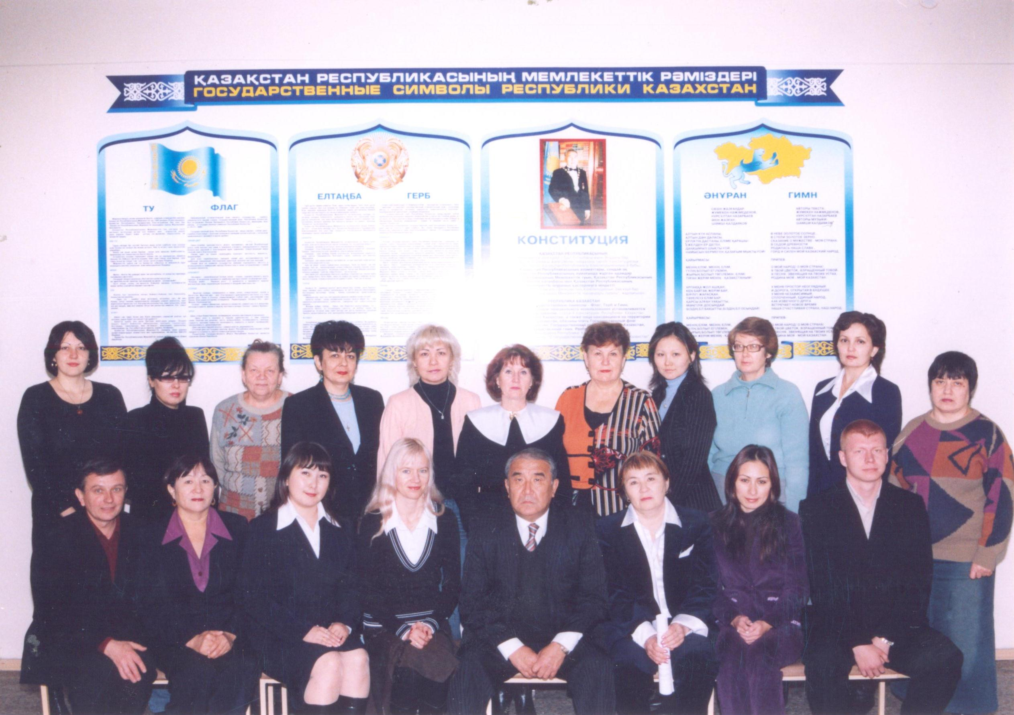
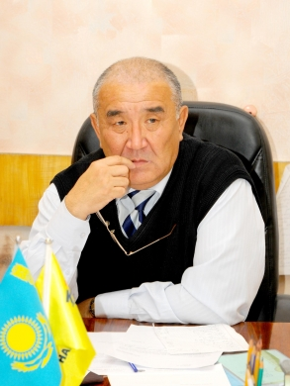
В 2011 году Технический лицей (ныне Лицей №2) возглавил Татиев Марат Амандыкович, его заместителем по учебной работе была Сон Е.Г, по воспитательной – Ким А.А., заместителем по профильному обучению – Новосельцева И.М. В этот период в лицей пришли новые преподаватели: учителя математики – Кочнева Т.В.,;истории – Сулейменова Г.А., ИВТ – Цыберняк Е.А., географии – Леонова Д.Ю., русского языка – Кочетова Н.В., английского языка – Иваночкина О.А., Устинова В.О., физкультуры – Ванчурина А.П., Саковец С.Н., стала работать в лицее хореографом Горлова Э.С., художником – Буц Т.В. Под руководством Татиева М.А. лицей продолжил быть одним из сильных инновационных учебных заведений города и области. По итогам сдачи ЕНТ мы стабильно входили в пятерку лучших школ города и области. В 2013 году был построен современный спортивный зал для наших лицеистов, который был спроектирован при Акашеве Е.У.
Кроме учебы в лицее была яркая жизнь вне уроков. Незабываемые концерты организовывались Тоболиной Г.С., режиссером Сутюшевой Н.Н. был создан театр. Словом, учеба в Техническом лицее настраивала всех на одну волну: в этих стенах дети учились трудиться, дружить, быть талантливыми и творческими во всем. (Продолжение следует)

Слово о Независимости

Мероприятия, посвященные Республике
16 декабря в нашей стране отмечалось крупное знаковое событие – 25 лет Независимости Республики Казахстан.

Материал подготовила Штенгауэр Людмила (9А)

Эксклюзивное интервью
Белова Марина Юрьевна, мастер своего дела, великолепный учитель, прививающий любовь к математике и труду, работает в лицее с 1995 года. Ее ученики – ежегодные призеры олимпиад различного уровня, выпускники Беловой М.Ю. благодарны своему учителю за крепкие знания и сформированный интерес к предмету. С Мариной Юрьевной встретился наш корреспондент Костливцев Вадим (11А):
- Алла Александровна, что Вам нравилось, когда Вы работали в лицее?
- Мне всегда нравились очень грамотные дети, в своём большинстве вежливые и БЕЗУМНО талантливые учителя математики Абраменко В.Е. и Хворостянко Л.А. Они единственные в своем роде преподаватели. Радовали призовые места во всех олимпиадах по математике, физике и информатике. Также нравились праздники Тоболиной Г.С, она чаще всего привлекала к участию мальчиков, ведь раньше в лицее мальчиков было намного больше, чем девочек.
- Какие качества, на Ваш взгляд, должны быть присущи лицеисту?
- Лицеист-это человек который обладает отличными знаниями, очень трудолюбивый и разносторонний, а также упорный.
- Как учились в лицее раньше?
- Ставить пятёрки по математике было большой радостью, потому что дети заслуживали их своим трудом и преодолевали большие препятствия. Помню, был у Людмилы Алексеевны ученик Саша, он получал двойки, его даже хотели исключить после 8-мого класса. С ним работали учителя и психолог, и это привело к тому, что он окончил наш лицей с пятёркой по математике! И такие случаи бывали не раз. Во многом помогали лицею психологи, они были молодыми, но хорошими специалистами . Большое количество математики и физики не убивали в детях душу. Ребята охотно участвовали во всех внеклассных мероприятиях. Например, в постановках театрального кружка Натальи Николаевны, в ее спектаклях играли не только дети, но и учителя. Это очень сближало всех. Детям всегда было очень тяжело учиться в лицее, и несмотря на то что профилирующими предметами были математика и физика, многие ученики были музыкантами, танцорами и спортсменами.
Уровень подготовки лицеистов был намного выше, чем у студентов нашего КарГТУ. Было время, когда наши выпускники могли поступать сразу на второй курс. С ведением ЕНТ самый высокий балл по математики всегда был у нашего лицея, ни одна другая школа не могла обойти нас по этому предмету.
Многие дети лицея помимо уроков ходили ещё и на профильные предметы, такие как сварочное дело, радиоэлектроника, компьютерная графика. Лицей был и остаётся единственным учебным заведением, в котором черчение преподавалось не только в 9, но и в младших классах. Поэтому чертёжные работы учеников Малой Веры Владимировны могли легко конкурировать с работами студентов технических специальностей.
Всем лицеистам желаю побед над собой и результатов на конкурсах и интеллектуальных соревнованиях. Учитесь знать больше, чем вы знаете!

Лента новостей
Поздравляем победителей!
Итоги городского тура предметной олимпиады
8, 9 декабря 48 учеников, занявших 1-е место на школьном туре, представляли наш лицей на городской олимпиаде. Пришло время поздравить наших победителей:
Казахский язык:
3 место – Фатхуллина Наиля (Ахмедиева Б.З.)
Математика:
1 место – Лаисцева Милена, 2 место – Яушев Фарух (Белова М.Ю.)
Физика:
1 место – Мурзаев Ян, 3 место – Дадашев Ролан (Фомич Л.Г.)
ИВТ:
1 место – Подколзин Марк (Цыберняк Е.А.)
Основы правоведения:
3 место – Кусаинова Альфия, Шильдебаев Алмас (Шильдебаева А.О.)
Благодарим наших педагогов за достойную подготовку чемпионов!
Мы – за спорт!
Нас продолжают радовать спортивные достижения лицеистов. На каникулах в СОШ№83 проходил городской турнир по волейболу, в котором участвовала наша команда в составе Селезнева Леонида, Деревенской Анастасии(11А), Пыркова Романа, Паторской Олеси, Бажаевой Маргариты(11Б), Пучкова Александра и Схабицкого Геральда (10А). Наши лицеисты заняли почетное 3 место! 4 и 5 ноября в Республиканском турнире по легкой атлетике Попов Артем принял участие в составе команды СДЮСШОР, которая заняла 4 место. Порадовала своими успехами и Байдильдина Адия, занявшая 1 место в городских соревнованиях по легкой атлетике.
В один из морозных дней, в воскресенье 20 ноября, в нашем спортивном зале проводился блиц - турнир по мини- футболу, посвященный 25-летию Независимости Республики Казахстан и юбилею лицея, где наша команда заняла почетное 1 место! Поздравляем Анастасию Павловну, Геннадия Николаевича и Сергея Николаевича за отличную подготовку наших спортсменов!
Знакомьтесь: талантливые, способные, одаренные…
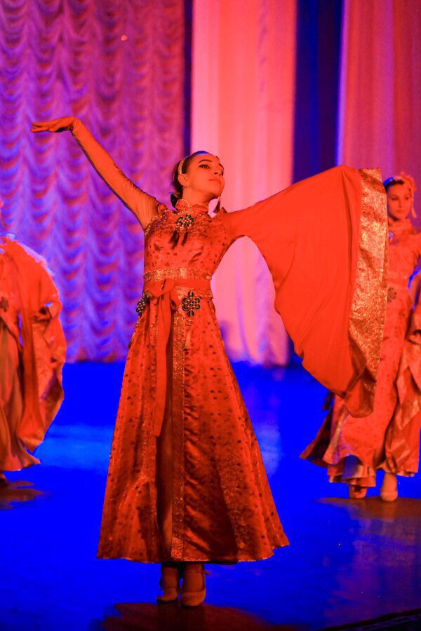
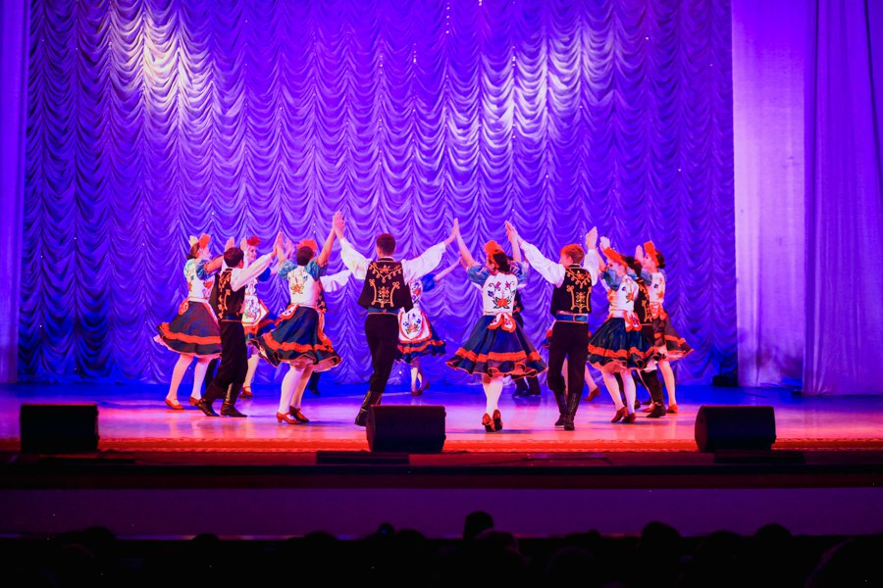
Лаисцева Милена, лицеистка 11 А класса, поделилась с нами своим рассказом: «Мое любимое хобби – это танцы. Сколько я себя помню, мне всегда нравилось танцевать. Даже когда я была маленькой, я всегда танцевала, только услышав музыку. В детском саду мне очень нравилось выступать на различных концертах и праздниках. Когда мне исполнилось 6 лет, моя бабушка отдала меня в Образцовый Хореографический Ансамбль «Волшебная страна». Это событие полностью изменило мою жизнь. С первого класса я старалась совмещать учебу и занятие танцами, поэтому мне пришлось научиться планировать свое время. Три раза в неделю по два с половиной часа я нахожусь на репетиции во Дворце Детей и Юношества. Мой ансамбль редко устраивает большие концерты (обычно два раза в год), но мы выступаем на всех государственных праздниках, часто принимаем участие в различных конкурсах как в нашей стране, так и за рубежом. Подготовка к таким мероприятиям занимает очень много времени. Поэтому мне часто приходится делать уроки заранее. Когда я прихожу из школы, обязательно ложусь спать хотя бы на сорок минут, чтобы дать организму отдохнуть. Затем я либо иду на тренировку, либо делаю уроки. Что же мне дают танцы? Во-первых, я являюсь частью огромного коллектива, где царит очень дружественная атмосфера. Поэтому помимо школьных друзей, у меня очень много друзей из ансамбля. Во-вторых, участие в различных танцевальных конкурсах учит ответственности, так как от твоего личного выступления зависит оценка всего ансамбля. В-третьих, танцы – это спорт. Они развили во мне хорошую физическую подготовку. Я считаю, что танцы – это не просто хобби, это огромная часть моей жизни. Нет прекрасней чувства танцевать на сцене, слышать аплодисменты и дарить людям радость».
Пишут лицеисты

